управление образования
администрации каслинского муниципального района

«Сердца отдаем детям» №1, февраль 2012 года
«Классный руководитель – это…»
- Классный руководитель - это я (смеётся). Ну это шутки, на самом деле классный руководитель, именно в начальной школе, - это вторая мама для детей. Очень часто, когда я разговариваю со своим классом, ребята могут меня назвать: «мама», хотя они извиняются, но все же мне очень приятно, что они так говорят. Я понимаю, что мне удалось добиться той цели, к которой я шла.

«Каждый кисть свою возьмёт и закрасит белый цвет», - об этом нам поведала третья участница конкурса Лариса Петровна Приходько. Именно под руководством этой доброй художницы учатся прокладывать кистью свой путь успеха ученики 4 класса школы №27, которым повезло оказаться в руках Ларисы Петровны. Несмотря на холодные климатические условия в нашем зале, Лариса Петровна смогла согреть яркими цветами своей палитры и огоньками в глазах, которые, несомненно, дарили тепло.  «Палитра успеха» - именно так называется программа участницы. Почему же именно «палитра»? «Каждый может выбрать свою краску для общей картины. Краска каждого важна и необходима. Как в смешении красок рождаются новые цвета, так и в смешении идей рождается общая идея. С помощью этой палитры мы нарисуем путь, по которому придём к успеху: личному для каждого и общему для нашей школьной команды», - пояснила нам наша конкурсантка. Основная цель программы: «Создание условий для формирования и развития личности, обладающей необходимыми для жизни в современном обществе адаптационными качествами».  На протяжении четырёх лет ученики Ларисы Петровны прокладывают свой путь к успеху, «Палитра успеха» делится на четыре этапа, где выполняются определенные цели и задачи. 1 класс: «Каждый кисть свою возьмёт». Цель: начало работы по созданию благоприятной образовательной среды для реализации творческого потенциала учеников, реализация индивидуальных проектов в совместной с родителями деятельности. 2 класс: «Я рисую новый мир, пусть моя не сохнет кисть». Цель: работа над осознанием своего места в мире и того, что результат совместной деятельности – забота не только о себе, но и о сверстниках, близких, окружающем мире; реализация семейных проектов-наблюдений. 3 класс: «Краски яркие возьму и закрашу серый цвет». Цель: построение жизни в коллективе на основе группового взаимодействия, осознание своей социальной роли как члена классного коллектива; создание групповых проектов-презентаций. 4 класс: «Я рисую МИР, который нужен мне». Цель: осознание того, что мои успехи создают мир, в котором живу я и мои друзья, подведение итогов четырёхлетней работы. Создание коллективного проекта. Именно такой творческий путь проходят ученики Ларисы Петровны, учитель практикует такую систему обучения в первый раз и с радостью будет использовать в дальнейшей работе с детьми. Ведь палитра успеха является эффективным средством создания условий для формирования и развития личности, обладающей необходимыми для жизни в современном обществе адаптационными качествами, а также оказывает влияние на дальнейшее формирование адекватного личностного отношения ребенка к ценностям российского общества. Именно на такой ноте бурными аплодисментами закончилась презентация программы. Надеюсь, Лариса Петровна продолжит согревать всех своей улыбкой, горящими глазами а, главное, теплым сердцем, которое она дарит своим деткам.  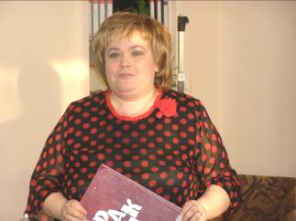  Приходько  Лариса Петровна      Районный конкурс профессионального мастерства классных руководителей «Самый классный классный - 2012» | Сердца отдаем детям    Печатный орган Школьной Государственной Думы, выпуск №1, февраль 2012 г.  Газета создана при технической поддержке МОУ «Каслинская СОШ №27»  Достучаться до каждого сердца  Тех, кого ты решился учить,  И откроется тайная дверца  К душам тех, кого смог полюбить!  М.Львовский  За окном лютый мороз, солнце совсем не греет. И только здесь, в классе ММЦ №308, уютно и тепло. Здесь стартовал очередной конкурс «Самый классный классный-2012».  Атмосферу теплоты и добра наполняет лёгкое волнение, и пред нами предстали они – те, кто дарит сердце и душу детям, те, кого называют вторыми мамами, те, кто пришел побороться за звание «самого классного». В этом году их не так много – всего три человека. Но важно ведь не количество! Качество своей профессиональной работы в этом году представят нам Марина Алексеевна Кореневская, учитель МОУ «Каслинская СОШ №24» и классный руководитель 9-го класса, Лариса Петровна Приходько, учитель МОУ «Каслинская СОШ №27» и классный руководитель 4-го класса, и Ирина Владимировна Писмарева, учитель МОУ «Тюбукская СОШ №3» и классный руководитель 1-го класса. Первым этапом конкурса стала «Защита программы деятельности классного руководителя». Каждая участница должна была представить свою программу воспитывающей деятельности, рассказать обо всех её особенностях и приоткрыть завесу тайны своих педагогических успехов. Традиционная жеребьевка распределила порядок выступления конкурсанток, и путешествие в загадочный мир работы учителя началось…  Достучаться до каждого сердца – вот главная задача каждого учителя, а особенно классного руководителя. Все участницы, а в этом году это прекрасные дамы, успешно прошли первый этап конкурса. Пожелаем им творческих и профессиональных успехов, только позитивных эмоций и веселого настроения. Ведь самое главное в их работе – это любовь детей, а она у них, я не сомневаюсь, уже есть!  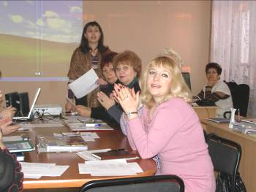  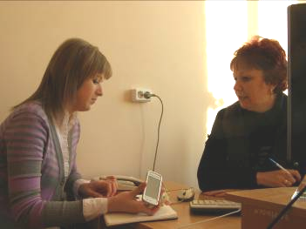  Районный конкурс профессионального мастерства классных руководителей «Самый классный классный - 2012»

«Сердца отдаем детям» №1, февраль 2012 года  «Сердца отдаем детям» №1, февраль 2012 года  «Классный руководитель – это…»  - Это прежде всего друг, помощник, товарищ, советчик для своих ребят. Я считаю, что классный руководитель должен включать в себя все эти роли всегда, и тогда он действительно классный для своих ребят!  С красивой музыки и мелодичного стиха, льющегося из уст первой участницы конкурса «Самый классный классный - 2012» Марины Алексеевны Кореневской, учителя МОУ «Каслинская СОШ №24», классного руководителя девятого класса, начался наш первый конкурсный день. Марина Алексеевна сразу расположила к себе всех слушателей доброй улыбкой и теплым взглядом.  В самом начале защиты Марина Алексеевна познакомила нас со своим классным коллективом – «Республика 26». Республика – потому что класс Марины Алексеевны демократичный, в нём уважается каждая отдельно взятая личность. 26 – потому что в классе 13 девочек и 13 мальчиков, а значит, равенство во всех смыслах. С пятого класса Марина Алексеевна вела у ребят историю и только в седьмом стала их классным руководителем. Друг к другу они привыкли практически сразу, за два года у класса очень много коллективных и личных достижений. Проводя диагностики развития класса, Марина Алексеевна выяснила, что её класс находится на третьем этапе развития – мерцающий маяк (диагностика по А.Н.Лутошкину), что является практически самым высоким уровнем развития классного коллектива. Но я думаю, что у ребят ещё всё впереди. Марина Алексеевна представила нам результаты опроса отношения ребят к различным аспектам жизни: семье, отечеству, труду и знаниям. За два года ребята стали больше понимать важность каждого из них.  «Чтоб мудро жизнь прожить, знать надобно немало,  Два важных правила запомни для начала:  Ты лучше голодай, чем что попало ешь,  И лучше будь один, чем вместе с кем попало»  Этот стих, прочитанный Мариной Алексеевной, который она часто говорит своим детям, показывает нам главные принципы и приоритетные направления профессиональной деятельности конкурсантки: семья, нравственность, здоровье. Главным Марина Алексеевна считает отношение ребят к Отечеству и воспитание из них патриотичных личностей, готовых трудиться и учиться. Это является главной целью её воспитывающей деятельности.  В своей программе Марина Алексеевна показала нам схему работы классного руководителя с ребятами в классе и с их родителями: классный руководитель находится в центре, взаимодействуя со всеми в классе – от старосты и учеников, отвечающих за учебный сектор, до родительского комитета. Данным образом наша участница воспитывает в классном коллективе режим самоуправления, партнерства и сотрудничества.  Завершая своё выступление, Марина Алексеевна ещё раз подчеркнула, что эффективность воспитывающей деятельности заключается в развитии личности ученика. Её программа – это чётко выстроенный график, несущий реальные результаты, победы, успехи. Марина Алексеевна прекрасно показала себя на первом этапе конкурса и хочется пожелать ей успехов в дальнейшем, хотя я думаю, что успех вряд ли обойдёт эту очаровательную женщину с милой улыбкой и теплым взглядом!  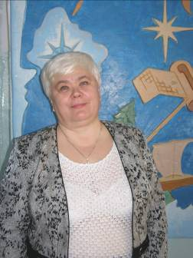  Кореневская Марина Александровна  Районный конкурс профессионального мастерства классных руководителей «Самый классный классный - 2012» | «Классный руководитель – это…»  - Отвечу кратко, для меня это просто «вторая мама».        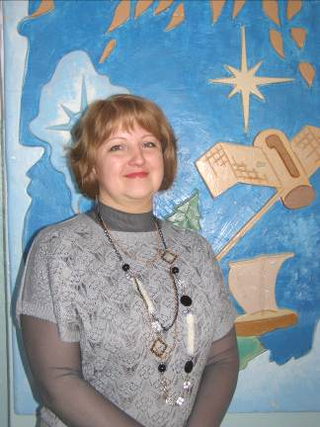  Трудна и ответственна миссия классного руководителя в школе. Но без классного руководства даже самый прекрасный учитель будет инородным телом в живом школьном организме. В конкурсе "Самый классный классный-2012 ", который ставит своей задачей обмен опытом и новыми идеями в воспитании школьников, добровольно приняли участие самые инициативные и талантливые. Второй по жребию выпало защитить свою программу Ирине Владимировне Писмаревой, классному руководителю 4 «а» класса средней общеобразовательной школы №3 села Тюбук. Говорят, начинать всегда трудно. Однако все знают о том, что многое в нашей жизни зависит от доброго начала. Так и наша участница с большим волнением, но доброй улыбкой начала представление программы, основой которой является четыре ступени, четыре образовательных года: 1 класс - «Познай самого себя», 2 класс -«Учись дружить», 3 класс - «Азбука нашей жизни» , 4 класс - «Мы разные- в этом наше богатство. Мы вместе - в этом наша сила». Главная задача всех ступеней – раскрытие способностей в каждом ученике. Ирина Владимировна рассказала о формах работы с родителями: родительские собрания, совместные проекты, консультации… Этим она подчеркнула актуальность своей программы. Познакомив членов жюри с презентацией под названием «Семь Я», участница рассказала об интересной жизни её маленького коллектива, поездках в театр, внеклассных мероприятиях.  «Я хочу всегда дарить им праздник…». Под этим девизом был продемонстрирован один из проектов «Я - и мои праздники». Каждый месяц мы встречаем хоть и маленький, но праздник.  Проводим классные часы, на которых рассказываем о нём, а так же мероприятия. «Я люблю дарить им улыбки» - говорит Ирина Владимировна, поэтому не редко придумаю праздники сама. Для меня важно их умение чувствовать праздник.  На вопрос жюри, как изменились ваши дети с периода 1 класса, Ирина Владимировна отвечает: - Они начинают ощущать себя школьниками, ведь уже совсем скоро они перейдут на более высокую ступень обучения, а так же попадут, как я считаю в достойные руки школьного завуча по воспитательной работе.  Писмарева  Ирина Владимировна  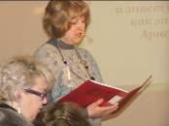    Районный конкурс профессионального мастерства классных руководителей «Самый классный классный - 2012»

